INVESTIGACIÓN NORMALIZACIÓN BASE DE DATOS:
La normalización de bases de datos es un proceso de diseño de bases de datos que organiza los datos en estructuras de tablas específicas. Ayuda a mejorar la integridad de los datos, prevenir anomalías en los datos, minimizar la redundancia de datos y reforzar el rendimiento de las consultas.

BENEFICIOS:

os beneficios de la normalización de bases de datos incluyen:

Prevención de anomalías de datos
Cuando las tablas más grandes y complejas se descomponen (o dividen) en tablas más pequeñas y sencillas, modificar una base de datos se convierte en un proceso más fácil y menos propenso a errores, y limita los cambios a las tablas ahora más pequeñas de datos relacionados.

Reducción de la redundancia de datos involuntaria
Aunque la redundancia de datos intencionada puede ayudar a mejorar la calidad de los datos, la seguridad y la disponibilidad, la redundancia no intencionada es el efecto de los sistemas que crean datos duplicados de forma inadvertida, lo que da lugar a ineficiencias.

Ahorro de costos de almacenamiento de datos
Reducir los datos duplicados mediante la normalización de la base de datos puede reducir los costos de almacenamiento de datos. Esto es especialmente importante para entornos de nube donde los precios a menudo se basan en el volumen de almacenamiento de datos utilizado.

Recuperación de datos más rápida
Una menor redundancia de datos debido a la normalización también puede conducir a consultas de datos más rápidas, ya que una menor redundancia a menudo requiere menos procesamiento de datos durante las búsquedas.

ANOMALIAS PREVENIDAS:

La normalización de las estructuras de datos puede prevenir tres tipos clave de anomalías:

Anomalías de inserción: se produce una anomalía de inserción cuando un registro de datos no se puede insertar en una tabla porque tiene missing values requeridos por una o más columnas de la tabla.

Anomalías de eliminación: una anomalía de eliminación se produce cuando la eliminación de un registro resultados en la eliminación involuntaria de datos importantes incluidos en dicho registro.

Anomalías de actualización: se produce una anomalía de actualización cuando una instancia de datos se actualiza en una ubicación de una base de datos, pero no en otras ubicaciones donde también se almacena ese valor de datos, lo que provoca una falta de coherencia de los datos.

ALGUNAS REGLAS DE NORMALIZACIÓN:

En las bases de datos relacionales, una clave es una columna o una colección ordenada de columnas que se emplea para identificar filas de datos en una tabla. Las claves en los modelos relacionales también establecen asociaciones entre tablas relacionadas. Estas capacidades admiten consultas exitosas y eficientes de SQL database. Las claves que ocupan un lugar destacado en las reglas de normalización de bases de datos incluyen:

Claves principales
Claves compuestas
Claves candidatas
Claves foráneas
Súper teclas
Claves principales
Una clave principal es una columna o columnas de una tabla de base de datos cuyos valores sirven como identificadores únicos para cada fila o registro. Por ejemplo, una columna con el número de identificación de un estudiante podría ser una clave principal en una tabla con información sobre los estudiantes. Las características que definen las claves primarias son que excluyen valores nulos, no tienen valores duplicados y pueden estar formadas por una sola columna o varias columnas.

Claves compuestas
Las claves que constan de dos o más columnas se denominan claves compuestas. Cuando las claves primarias son claves compuestas, pueden denominarse claves primarias compuestas.

Claves candidatas
Una clave candidata es una columna o grupo de columnas que tiene las características de una clave principal, pero a la que no se le asignó el estado de clave principal.

Claves externas
Una clave externa en una tabla se refiere a una clave principal específica en otra tabla para definir una relación entre las tablas. Cuando las tablas más grandes se dividen en tablas más pequeñas durante la normalización, las claves externas y las claves primarias establecen una asociación entre las nuevas tablas.

Súper teclas
Las súper claves, aunque son similares a las claves primarias compuestas, también constan de más columnas de las necesarias para identificar registros de manera única.

Las 6 Reglas de Normalización:
1FN - Primera Forma Normal
Valores atómicos (cada campo un solo valor)

Sin grupos repetitivos

2FN - Segunda Forma Normal
Eliminar dependencias parciales (atributos deben depender de TODA la clave primaria)

3FN - Tercera Forma Normal
Eliminar dependencias transitivas (atributos no clave no deben depender de otros atributos no clave)

FNBC - Forma Normal Boyce-Codd
Versión fuerte de 3FN - si X determina Y, entonces X debe ser superclave

4FN - Cuarta Forma Normal
Eliminar dependencias multivaluadas independientes

5FN - Quinta Forma Normal
Eliminar dependencias de reunión - la tabla no puede dividirse en tablas más pequeñas
1FN, 2FN, 3FN son las más importantes

MER MYSQL:
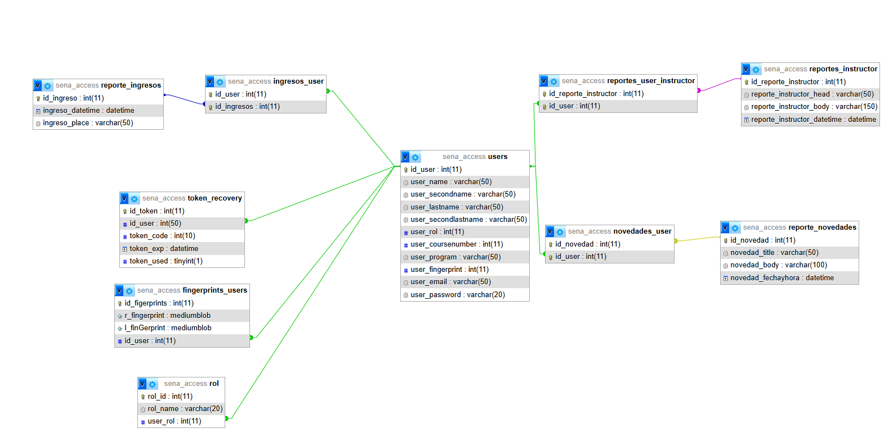

Requisitos funcionales
Autenticación de usuario:
-identificación de aprendices, funcionarios instructores mediante un código QR
-Registro de entrada y salida:
-El sistema debe registrar automáticamente la fecha, hora y detalles del usuario cada vez que entre o salga del centro de formación.
-Registrar nuevos usuarios
-Asignar permisos basados en roles
-Editar o desactivar usuarios
-Importar/exportar listados de usuarios
-Permitir registro mediante:
-Huella, PIN o manual (credenciales de usuario).
-Evitar registros duplicados
-Permitir ajustes manuales
-Generar reportes personalizados por:
-Usuario, lugar, fecha o período (diario/semanal/mensual).
-Exportar datos a formatos
-Almacenar registros con cifrado
-Bloquear accesos sospechosos
-App móvil para registro desde Smartphone
-Funcionamiento offline con sincronización posterior cuando haya internet.
-Conectar con sistemas de:
Seguridad (cámaras, control de accesos).
Mensajería (envío de alertas vía email/SMS/WhatsApp).
-Permitir configuración de:
-Tipos de registros (entrada, salida)

Requisitos no funcionales

-El sistema debe registrar entradas/salidas en menos de 3 segundos (incluyendo
autenticación biométrica).
-Soporte para hasta 50 registros simultáneos en horarios pico
-Tiempo de respuesta en reportes: rápidos para consultas de hasta 6 meses de
datos.
-Capacidad para escalar a +5,000 usuarios sin degradación del rendimiento.
-Cumplimiento con normativas de protección de datos
-Almacenamiento de contraseñas con hash
-Interfaz intuitiva con registro
-soporte para:
-Navegadores web: Chrome, Firefox, Edge (últimas 2 versiones).
-Dispositivos móviles: Android 10+ e iOS 14+.
-Hardware biométrico: Lectores de huella ZKTeco, Suprema, etc.
-Despliegue automatizado
-Ajuste a leyes laborales locales
-certificaciones de seguridad opcionales

